CHÍNH PHỦ |  | CỘNG HÒA XÃ HỘI CHỦ NGHĨA VIỆT NAM
--------- |  | Độc lập - Tự do - Hạnh phúc
Số: 98/2001/QĐ-TTg |  | _____________________________________________________
 |  | Hà Nội, ngày 26 tháng 6 năm 2001



THỦ TƯỚNG CHÍNH PHỦ

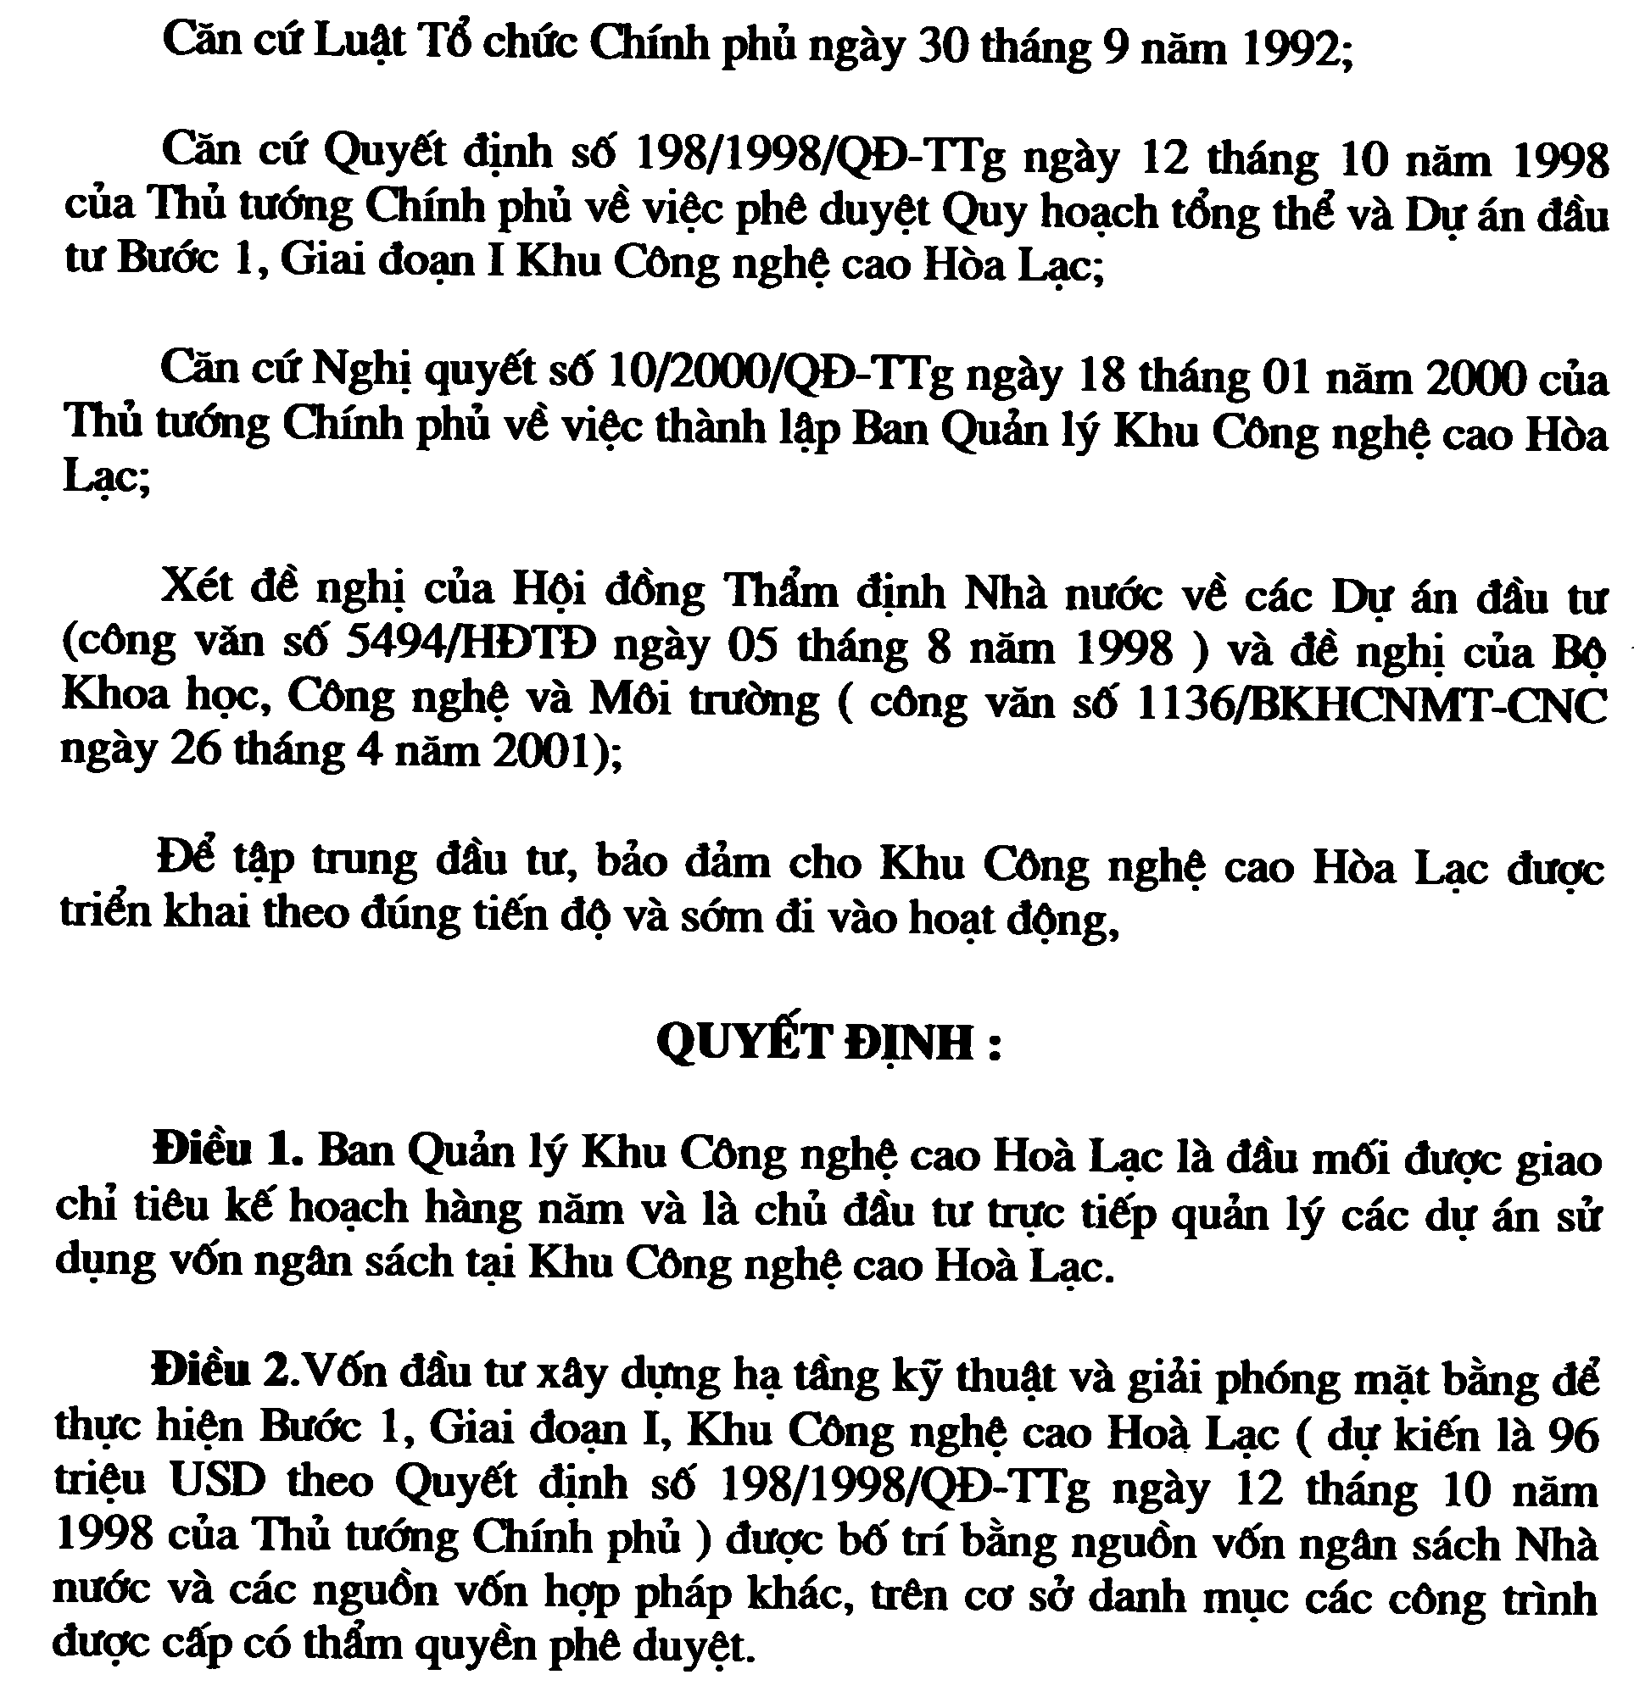
Điều 3. Trong năm 2001, Bộ Kế hoạch và Đầu tư bố trí vốn ngân sách tập trung để thực hiện các hạng mục công trình sau:
1. Đền bù, giải phóng mặt bằng 200 ha: 28 tỷ đồng ( trên tổng số vốn đầu tư là 68 tỷ đồng ).
2. Xây dựng tuyến đường bao Khu Công nghệ cao Hoà Lạc: 4 tỷ đồng ( trên tổng số vốn đầu tư là 8,4 tỷ đồng ).
3. Xây dựng Nhà vườn ươm công nghệ: 7 tỷ đồng ( trên tổng số vốn đầu tư là 136,7 tỷ đồng ).
4. Xây dựng tuyến đường C ( nối từ đường cao tốc Láng - Hoà Lạc vào khu phần mềm ) theo dự toán vốn được cơ quan có thẩm quyền phê duyệt.
Điều 4. Ban Quản lý Khu Công nghệ cao Hoà Lạc lựa chọn đơn vị có đủ năng lực về tài chính, kinh nghiệm và uy tín để triển khai thi công gói thầu tuyến đường C ( nối từ đường cao tốc Láng - Hoà Lạc vào khu phần mềm ) trên cơ sở thẩm định của Bộ Kế hoạch và Đầu tư.
Điều 5. Triển khai xây dựng trong năm 2001 cổng kết nối riêng và trực tiếp với hệ thống Intemet quốc tế.
Điều 6. Giao Uỷ ban nhân dân tỉnh Hà Tây phối hợp với Bộ Khoa học, Công nghệ và Môi trường, Bộ Xây dựng và Tổng cục Địa chính hoàn tất các thủ tục giao diện tích đất còn Lại ( trên tổng diện tích 1650 ha ) để chủ động thực hiện việc quản lý qũy đất, đền bù giải phóng mặt bằng Khu Công nghệ cao Hoà Lạc.
Điều 7. Quyết định này có hiệu lực sau 15 ngày ký.
Bộ trưởng các Bộ: Khoa học, Công nghệ và Môi trường, Kế hoạch và Đầu tư, Tài chính, Xây dựng, Nông nghiệp và Phát triển nông thôn, Quốc phòng, Thống đốc Ngân hàng Nhà nước Việt Nam, Tổng cục trưởng Tổng cục Địa chính, Tổng cục trưởng Tổng cục Bưu điện, Chủ tịch Uỷ ban nhân dân tỉnh Hà Tây và Trưởng Ban Quản lý Khu Công nghệ cao Hoà Lạc chịu trách nhiệm thi hành quyết định này ./.

Thủ tướng Chính phủ
Phan Văn Khải (đã ký)

